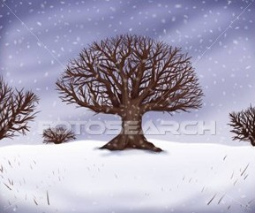
Kalt
Der Schnee
Er ist weiß
Ich freue mich sehr
Schön

